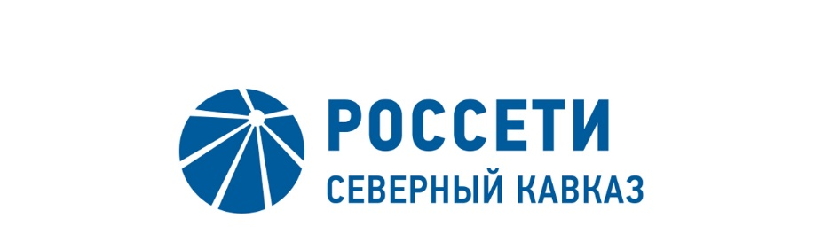
ПАО «МРСК Северного Кавказа»
Россия, 357506, Ставропольский край,
г. Пятигорск, ул. Подстанционная, 13 А
тел; (8793) 40-17-11, 34-66-81, факс (8793) 40-18-20
e-mail: info@rossetisk.ru, www.rossetisk.ru
ПРОТОКОЛ №64
заседания Комитета по надежности Совета директоров
ПАО «МРСК Северного Кавказа»

Место проведения: Ставропольский край, г. Пятигорск,
ул. Подстанционная, д.13А.
Дата проведения: 12 декабря 2019 года.
Форма проведения: опросным путем (заочное голосование).
Дата и время подведения итогов голосования: 12.12.2019 15:00.
Дата составления протокола: 12 декабря 2019 года

Всего членов Комитета по надежности Совета директоров ПАО «МРСК Северного Кавказа» - 5 человека.
В заочном голосовании приняли участие члены Комитета:
Алюшенко Игорь Дмитриевич
Смага Михаил Владимирович
Маммадаев Зураб Казинпашаевич
Мисиров Борис Хызырович
Каленюк Егор Владимирович
Кворум имеется.

ПОВЕСТКА ДНЯ:

1. О ходе подготовки Общества к работе в осенне-зимний период 2019/2020 г. и готовности Общества к работе в осенне-зимний период 2019/2020 г.
2. Об итогах работы Общества в грозовой период 2019 года.
3. Об итогах работы Общества в пожароопасный период 2019 года.

Итоги голосования и решения, принятые по вопросам повестки дня:

Вопрос №1: О ходе подготовки Общества к работе в осенне-зимний период 2019/2020 г. и готовности Общества к работе в осенне-зимний период 2019/2020 г.
Решение:
Принять к сведению отчет о ходе подготовки Общества к работе в осенне-зимний период 2019/2020 г. и готовности Общества к работе в осенне-зимний период 2019/2020 г. в соответствии с Приложением №1 к настоящему решению Комитета.
Голосовали «ЗА»: Алюшенко И.Д., Смага М.В., Маммадаев З.К., Мисиров Б.Х., Каленюк Е.В.
«ПРОТИВ»: нет «ВОЗДЕРЖАЛСЯ»: нет.
Решение принято единогласно.

Вопрос №2: Об итогах работы Общества в грозовой период 2019 года.
Решение:
Принять к сведению отчет об итогах работы Общества в грозовой период 2019 года в соответствии с Приложением №2 к настоящему решению Комитета.

Голосовали «ЗА»: Алюшенко И.Д., Смага М.В., Маммадаев З.К., Мисиров Б.Х., Каленюк Е.В.
«ПРОТИВ»: нет «ВОЗДЕРЖАЛСЯ»: нет.
Решение принято единогласно.

Вопрос №3: Об итогах работы Общества в пожароопасный период 2019 года.
Решение:
Принять к сведению отчет об итогах работы Общества в пожароопасный период 2019 года в соответствии с Приложением №3 к настоящему решению Комитета.

Голосовали «ЗА»: Алюшенко И.Д., Смага М.В., Маммадаев З.К., Мисиров Б.Х., Каленюк Е.В.
«ПРОТИВ»: нет «ВОЗДЕРЖАЛСЯ»: нет.
Решение принято единогласно.

Приложение №1 - отчет о ходе подготовки Общества к работе в осенне-зимний период 2019/2020 г. и готовности Общества к работе в осенне-зимний период 2019/2020 г.;
Приложение №2 - отчет об итогах работы Общества в грозовой период 2019 года;
Приложение №3 - отчет об итогах работы Общества в пожароопасный период 2019 года.

Председатель Комитета И.Д. Алюшенко

Секретарь Комитета Т.М. Гасюкова

